Estonsko
Estonsko leží na pobřeží Baltského moře, v severozápadní části Baltské nížiny. Má rovinatý povrch, modelovaný ledovcem, nejvyšším bodem je Suur Munamägi (318 m) v pahorkatině Haanja. Většinou však rovinatý povrch nedosahuje ani výšku 100 m, monotónní krajinu člení jen bažiny a rašeliniště a jezera mezi morénovými ostrůvky. K Estonsku patří 1520 ostrovů, většina z nich leží v Rižském zálivu a Baltském moři.
Estonsko bylo v roce 1940 přičleněno k Sovětskému svazu, avšak v roce 1991 opět získalo nezávislost. Polovinu národního produktu vytvoří průmysl, který má rozvinuté ta odvětví, které nemají vysoké nároky na suroviny, ale naopak na kvalifikovanou práci (stroje, elektronika, přístroje, výroba textilu). Téměř 90 % energie získávají v tepelných elektrárnách na severovýchodě země, kde se spotřebovávají hořlavé břidlice. Na této energii a těžbě fosfátů je založen chemický průmysl (výroba umělých hnojiv). Velkou tradici má dřevozpracující a papírenský průmysl (řezivo, nábytek, saně, lyže a lyžařské hole). Díky chladnému podnebí zde nejsou dobré podmínky pro zemědělství, hlavním odvětvím je chov hospodářských zvířat (skot chovaný pro mléko, prasata). Na orné půdě, která je nekvalitní (rašeliny, močály, štěrkovité půdy) se pěstuje zejména krmivo, žito a brambory.
V celém Estonsku žije méně než 1,5 mil. obyvatel (počet obyvatel se už několik let snižuje), z nichž pár set tisíc tvoří Rusové. Ti po rozpadu SSSR nedostali estonské občanství a pokud si nějak neobstarali ruský pas, tak jsou osoby bez státní příslušnosti s trvalým pobytem v Estonsku. Estonsko je asi na prvním místě na světě v podílu obyvatel bez občanství.

Mezinárodní doprava
Mezinárodní letiště: Tallinn (TLL)) leží cca 4 kilometry od města. Do města se můžete dostat autobusovou linkou číslo 2 (doba jízdy cca 20 min.) Na letiště také jezdí kyvadlová doprava letištního autobusu, který stojí v centru města a při většině významných hotelů.
Na letišti je k dispozici banka, duty-free obchody, pošta, restaurace, půjčovna aut (Avis, Budget, Europcar, Hertz, Toyota a Baltic Autoliising), bezplatný internetový terminál, turistické informace.
Loď. Mezi Tallinem a Helsinkami několikrát denně jezdí trajekty společností Silja Line, Eckerö Line a Tallink (délka plavby cca. 4 hod.) Expresní katamarány (provozovatelé Nordic Jet, Silja Line a Tallink Express) a hydrofoily (Lindaline) zdolávají tuto vzdálenost (pouze během sezóny) za jeden a půl hodiny. Tallink provozuje denní spojení mezi Tallinem a Stockholmem (14 hodin) a z Paldiski, nedaleko Tallinu do Kapellskär, blízko Stokholmomu (11 hodin). Silja Line provozuje sezónní spojení z Tallinu do Rostoku (21 hodin).
Vlak. Estonská železniční síť není moc rozvinutá a cestování vlakem je pomalejší než autobusem. Hlavní železniční linie směřují do Rigy (Lotyšsko) a do Ruska.
Auto / Bus. Hlavní tahy silniční sítě vedou pobřežím Baltského moře do Lotyšska, Litvy a Kaliningradu, jakož i směrem na Rusko. Do země se dá autobusem dostat několika pravidelnými spoji z Rigy, Vilniusu, Kaliningradu a St Petersburgu. Eurolines provozují spojení s různými evropskými městy.

Vnitrostátní doprava

Letadlo
Spojení je omezené na linky mezi Tallinem a ostrovy Saaremaa a Hiiumaa. Tato linka nefunguje v zimě.

Vlak
Vlaková doprava je slabě rozvinutá, ale železniční síť spojuje všechna významnější města. Doba jízdy z Tartu do Tallinu je cca. 3 hodiny (rychlík to zvládne o 30 minut rychleji).

Loď
Estonské ostrovy jsou spojeny s pevninou řadou lodních linek. Lodní linky obsluhují i ​​břehy jezera Peipus a řeky Emajőgi.

Silniční doprava
Estonsko disponuje hustou silniční sítí, i když počet kilometrů dálnic je dost nízký. Značení není moc dobré. Síť čerpacích stanic prodávajících všechny druhy benzínů je hustá a většina z nich je otevřena celých 24 hodin. Můžete na nich platit v hotovosti nebo platební kartou.
Předpisy: Reflektory musí být za jízdy vždy zapnuty. Tolerance alkoholu je nulová. Doporučuje se mezinárodní řidičský průkaz.

Bus
Autobusové spojení pokrývají celou zemi. Ceny jsou nízké a obecně jsou autobusy nejpoužívanějším druhem dopravy.

Taxi
Soukromé taxíky musí mít na střeše jasné označení a své evidenční číslo. Doporučujeme dohodnout se na ceně předem. Zvláštním druhem dopravy jsou tzv. Masrí-taxi. Jsou to vlastně minibusy jezdící fixní trasu. Zastavují pouze na znamení.

Městská doprava
Taxíky v Tallinnu jsou sice trochu levnější, než v Praze, ale bez taxíku se můžete dobře obejít: město pokrývá i autobusová, trolejbusová a tramvajová síť. Lístky na MHD se kupují předem v kioscích a jiných obchodních místech. Tento způsob je nejvýhodnější: už na letišti v prodejně R-kiosk si můžete koupit lístek na MHD (1-3-5 dní): prodavačka příslušný lístek nahraje na zelenou kartu, která stojí 2€. Lístek na 1 den stojí 3€, na 3 dni pak 5€. Platí ve všech dopravních prostředcích v Tallinnu - můžete nastupovat jakýmikoli dveřmi a kartu přiložíte na strojek.
Kartu pak můžete zase po skončení pobytu v tom samém krámku na letišti (nebo v nějakém jiném) vrátit a 2€ dostanete zpátky.
Předprodej papírových jízdenek je zrušený - je možné si koupit jízdenku u řidiče autobusu, ale je to hloupost kvůli ceně. Existují i SMS jízdenky.

Ubytování

Hotely
Po pádu komunismu nastal komerční boj mezi západními a estonskými firmami při přestavbě starých státních hotelů na moderní podniky odpovídající západnímu standardu. Joint ventures s firmami ze západní Evropy a Spojených států způsobil, že standard ubytování v Estonsku rychle dosáhl západoevropské úrovně. To ovšem platí i o cenách.
Kromě Tallinnu, kde byla expanze a modernizace ubytovacích kapacit nejvyšší, má Estonsko vybudovanou adekvátní síť přijatelných ubytovacích zařízení, které jsou buď pozůstatkem socialistického Estonska, nebo byly vybudovány estonskými podnikateli nové velké hotely a malé penziony.

Mládežnické ubytovny
Většina mládežnických hostelů je vybavena saunou a podobnými zařízeními. Více informací získáte na Estonské mládežnické hotelové asociaci - http://www.balticbookings.com/eyha/

Kempy
V Estonsku se nachází více než 80 kempů. Mezi nejoblíbenější patří: Camping & Motel Peoleo (12 km jižně od Tallinnu); Camping Kern (40 km jižně od Tallinnu); Camping Valgerand v Pärnu a Camping Malvaste situován na ostrově Hiiumaa. Standard kempů se stále zvyšuje, v současnosti však ještě nedosahuje úrovně standardu západních zemí.

Turisticky zajímavá místa

Tallin
Je to starobylé, přímořské a hlavní město Estonska. V Tallinu se nacházejí cenné historické a architektonické monumenty, mezi které patří centrum starého města, které je nejstarší v severní Evropě. Dominují v něm špičaté věže středověké radnice (Town Hall) ze 14.-15. století a pak hlavně nejvyšší kostel sv. Olafa. Zachovaly se více než dvě třetiny z původních městských hradeb, z nichž je nádherný výhled na úzké ulice s domy se sedlovými střechami. Turistům doporučujeme zážitek pohledu na vrcholy věží starého Tallinu z hradu Toompea, který je na skále. Oblíbeným rekreačním místem je Kadriorg Park, ve kterém se nachází palác postavený Petrem Velikým.
Skanzen – muzeum pod odkrytým nebem nabízí návštěvníkům náhled do způsobu venkovského života z 18. a 19. století v Estonsku. Dá se sem zajet autobusem (zastávka Rocca al Mare). Vstupné (r. 2017) 9€.
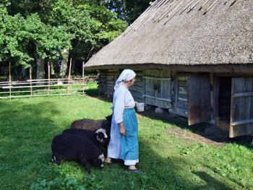skanzen
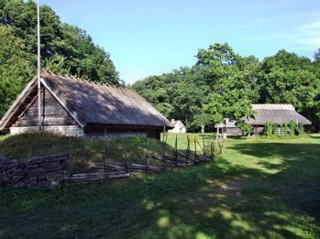skanzen
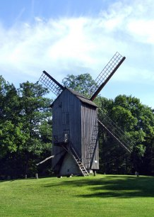skanzen – estonský větrný mlýn
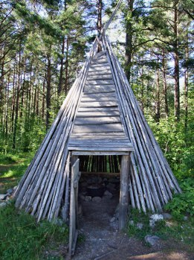skanzen – původní pec používaná v Estonsku na vesnicích ještě na začátku 20. století
Ve městě jsou nádherné písčité pláže – ve čtvrti Pirita (z centra tam jezdí autobusy MHD – vystoupíte na zastávce Pirita). Pláž je několik kilometrů dlouhá a neplatí se tam žádný vstup. Pokud jedete autem, platí se parkovné hned u pláže.
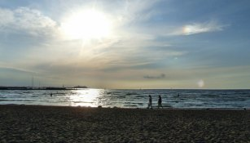pláž

Pärnu
Asi dvě hodiny jízdy autem od Tallinnu leží Pärnu. Je to malé město situované na březích řeky Pärnu, která se vlévá do Rižského zálivu. Založeno bylo ve 13. století. Město je známým přístavem a rekreačním střediskem. Mezi atrakce města patří divadlo a 3 km dlouhá pláž, která je u Estonců velmi oblíbená.

Tartu
Druhé největší město se nachází asi 176 km od Tallinnu na řece Emajőgi. V Tartu je velmi stará univerzita i jiné pamětihodnosti včetně Vyshgorod Cathedral (13.-15. století), Town Hall (18. století) a univerzitní botanické zahrady.

Narva
Patří mezi nejstarší estonské města. Leží na západním břehu řeky Narva. Poprvé je o tomto městě zmínka v kronice Novgorodu. Zámek Herman je nejstarším architektonickým památníkem, městské muzeum umístěné v zámku je velmi navštěvované turisty.

Viljandi
Menší město, ve kterém ale naleznete krásné historické památky. Přímo na návrší nad městem se nachází zřícenina mohutného hradu, který určitě stojí za návštěvu.
Další zajímavé památky:
- barokní radnice
- původně františkánský kostel sv. Jana
- místní muzeum, nacházející se v jedné z nejstarších městských budov.
K technickým zajímavostem patří vodárenská věž z roku 1911, a 2 mosty (Varesesild a visutý Rippsild) z 20. a 30. let dvacátého století nacházející se poblíž hradního návrší.

Haapsalu
je malé městečko ležící na západním pobřeží a od 19. století je známým návštěvním místem. Nacházejí se zde tři ulice s romantickými dřevěnými domy. Pozorování vlaků - díky širokému rozchodu kolejí návštěvníci mohou pozorovat neobvyklé vlaky, které s oblibou využívají místní obyvatelé. Národní Železniční Muzeum v Haapsalu je zdrojem informací o neobvyklých vlacích. Za muzeem se nachází „hřbitov vlaků“, na kterém odpočívají speciální vozy i vozy polstrované volskou kůží. Pro návštěvníky existuje možnost strávit noc v bývalém luxusním spacím voze, který za sovětské éry využívali členové komunistické strany. V současnosti slouží jako hotel pro mládež.

Saaremaa
je největší ostrov v Estonsku. Zde i na ostrově Hiiumaa (druhý estonský největší ostrov) můžete spatřit staré větrné mlýny, kamenné kostely, rybářské vesničky a zrestaurovaný zámek Episcopal datovaný do 13. století.
Web: http://www.visitsaaremaa.ee/en/

Kuressaare (lázně)
Město Kuressaare je hlavním městem kraje Saaremaa ležící na pobřeží Rižského zálivu.
Kuressaare vzniklo v podhradí biskupského hradu a v historii patřilo více státům. V roce 1559 biskupství Ösel-Wiek prodalo město Dánsku. Krátce poté získalo Kuressare městská práva po vzoru Rigy. Během severní války město vyplenila armáda carského Ruska. Po podpisu Nystadské smlouvy připadlo Kuressaare Rusku.
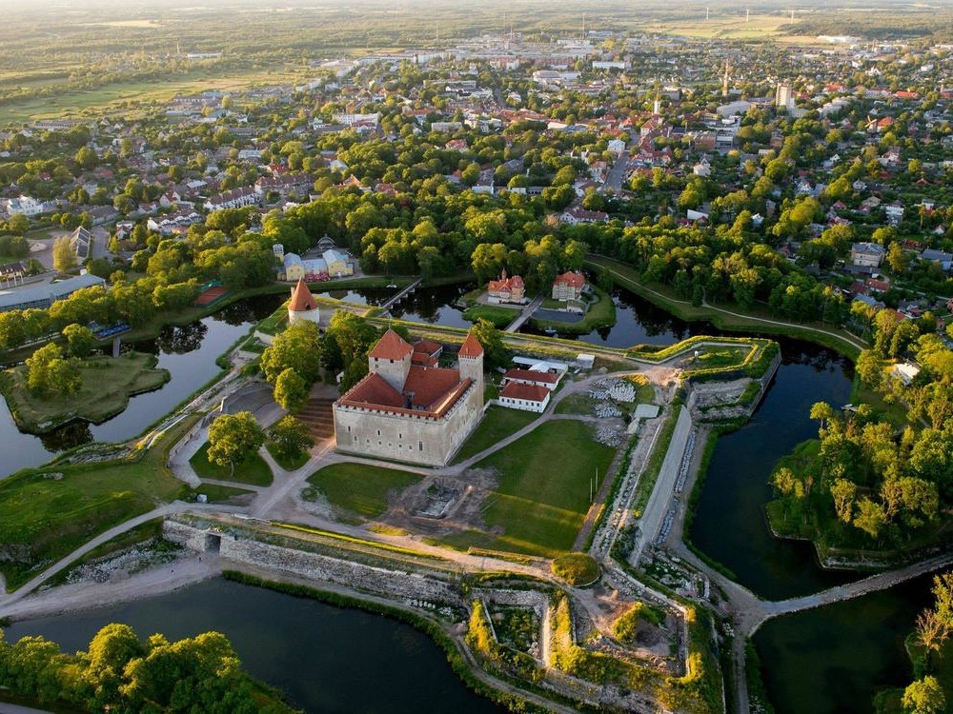Kuressaare
V 18. století se město stalo oblíbeným lázeňským letoviskem. Historický název Arensburg byl změněn na Kuressaare roku 1918 poté, co Estonsko získalo nezávislost.
V roce 1990 se stalo prvním estonským městem, které získalo samosprávný status.

Mustvee
je situováno na pobřeží nádherného, ​​rozsáhlého jezera Peipus a Kuremäe, ve kterém se nachází jediný ženský klášter v Estonsku. Toto město je velmi navštěvované turisty.

Národní parky
Národní park Lahemaa (70km od Tallinu) patří mezi tři estonské parky, v němž se nacházejí většinou neposkvrněné, nedotčené lesy a močály, malebné staré rybářské vesničky a historické velkostatky. Další dva parky se nazývají Soomaa a Vilandsi. V zemi se vyskytuje několik přírodních rezervací a chráněných oblastí.
Národní park Lahemaa (největší estonský park) je oblíbený mezi Estonci i zahraničními turisty. Leží na severním pobřeží, nacházejí se v něm vápencové útesy, vodopády, jezera a lesy. V této oblasti můžete provést tzv.. Močálové túry. Na těchto túrách se přepravujete na hlubokém dřevěném člunu a pozorujete osobitou flóru a faunu. V národním parku Soomaa, který leží blízko města Pärnu, můžete zkoumat starověké bažiny (říká se, že je obývají čarodějnice) z tradičních kanoí. Na ostrově Saaremaa se nacházejí vhodná místa pro horolezectví a cyklistiku, kterých se většinou ještě nedotkla ruka civilizace zejména díky tomu, že ještě za sovětské éry museli Estonci požádat při vstupu do těchto oblastí o zvláštní povolení. ﻿

